Міністерство освіти і науки України

Національний університет «Львівська політехніка»

Кафедра систем штучного інтелекту



**Звіт**

про виконання

**Лабораторних та практичних робіт № 2**

***з дисципліни:*** «Мови та парадигми програмування»

***з розділу***: «Лінійні та розгалужені алгоритми. Умовні оператори. Константи, змінні»

***Виконав:***

студент групи ШІ-12

Лірко Максим Володимирович

# **Тема роботи:**

Лінійні та розгалужені алгоритми, умовні оператори, їхні види мови С++. Константи та змінні С++.

# **Мета роботи:**

Навчитися працювати з лінійними та розгалуженими алгоритмами , константами та змінними.

# **Теоретичні відомості:**

1. Теоретичні відомості з переліком важливих тем:

* Тема №1: Лінійні та розгалужені алгоритми С++.
* Тема №2: Умовні оператори.
* Тема №3: Константи та змінні.

1. Індивідуальний план опрацювання теорії:

* Тема №1: Лінійні та розгалужені алгоритми С++.
  + Джерела Інформації
    - Курс.
    - <https://www.w3schools.com/cpp/default.asp>
  + Що опрацьовано:
    - Ознайомлено з роботою лінійним та розгалужених алгоритмів С++
  + Статус: Ознайомлений
  + Початок опрацювання теми: 09.10.2023
  + Звершення опрацювання теми: 11.10.2023
* Тема №2: Умовні оператори
  + Джерела Інформації:
    - Курс.
    - <https://www.w3schools.com/cpp/cpp_operators.asp>
  + Що опрацьовано:
  + Вивчено використання умовних операторів та їх практичне застосування.
  + Статус: Ознайомлений
  + Початок опрацювання теми: 11.10.2023
  + Звершення опрацювання теми: 13.10.2023
* Тема №3: Константи та змінні.
  + Джерела Інформації:
    - Курс.
    - <https://www.w3schools.com/cpp/cpp_variables.asp>
    - <https://www.w3schools.com/cpp/cpp_variables_constants.asp>
  + Що опрацьовано:
    - Познайомився з використанням змінних у програмах.
    - Розібрався у ролі значенні констант у програмуванні та їх використанні для досягнення певних задач.
  + Статус: Ознайомлений
  + Початок опрацювання теми: 10.10.2023
  + Звершення опрацювання теми: 15.10.2023

# **Виконання роботи:**

## **1. Опрацювання завдання та вимог до програм та середовища:**

Завдання №1 VNS Lab 1 task 1;

* Варіант: 10;
* В цьому завданні потрібно було провести математичні обчислення з використанням бібліотеки “cmath” і підняттям числа до степеня за допомогою функції “pow”. Також треба було вивести результат за допомогою змінної double і float, зрозуміти чому виходять різні результати.
* Важливі деталі для врахування в імплементації програми
* Уважно використовувати функцію “pow”.

Завдання №2 VNS Lab 1 task 2;

* Варіант: 10;
* В цьому завданні потрібно зробити обчислення на порівняння чисел, які ввів користувач і вивести результати в консоль.
* Обережно використовувати інкремент та декремент.

Завдання №3 VNS Lab 2;

* Варіант завдання
* В цьому завданні потрібно знайти суму ряду, використовуючи рекуренту формулу

Завдання №4 Algotester Lab 1;

* Варіант: 3;
* В цьому завданні потрібно написати програму з кубами. Кожен наступний куб має бути >= за наступного , якщо умова виконується в консолі виводиться слово “WIN”, якщо умова не виконується - “LOSS”.
* Важливі деталі для врахування в імплементації програми

Завдання №5 Algotester Lab 2;

* Варіант: 1;
* В цьому завданні користувач вводить довжину і кожен елемент масиву, програма обчислює найменшу різницю між максимальним та мінімальним елементом масиву.
* Важливі деталі для врахування в імплементації програми

Завдання №6 Practice;

* Варіант: Немає;
* Деталі завдання
* Потрібно створити простий порадник щодо погоди. Користувач повинен ввести поточні погодні умови, а програма видає рекомендації щодо активності на основі погоди.
* Важливі деталі для врахування в імплементації програми

Завдання №7 Algotester Self Practice;

* Варіант: Немає;
* Деталі завдання
* Користувач вводить довільне число, а програма рахує, яку найменшу кількість купюр потрібно для цього числа.
* Важливі деталі для врахування в імплементації програми

## **2. Дизайн та планована оцінка часу виконання завдань:**

Програма №1 VNS Lab 1 task 1;

* Блок-схема

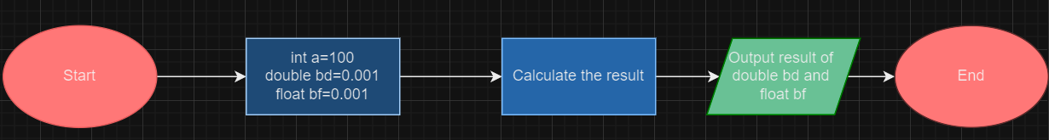

* Планований час на реалізацію
* 25 хвилин
* Важливі деталі для врахування в імплементації
* Обережно використовувати функцію “pow”

Програма №2 VNS Lab 1 task 2;

* Блок-схема

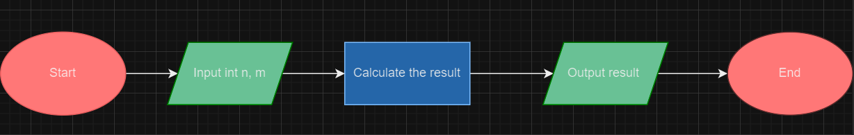

* Плановий час на реалізацію
* 20 хвилин

Програма №3 VNS Lab 2;

* Блок-схема

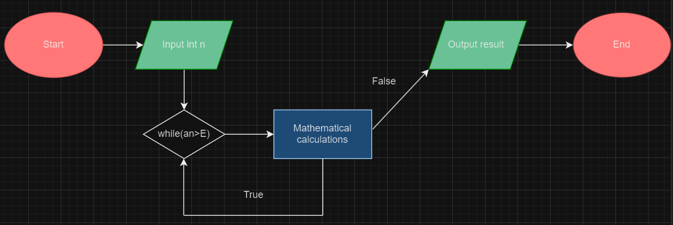

* Планований час на реалізацію
* 35 хвилин

Програма №4 Algotester Lab 1;

* Блок-схема

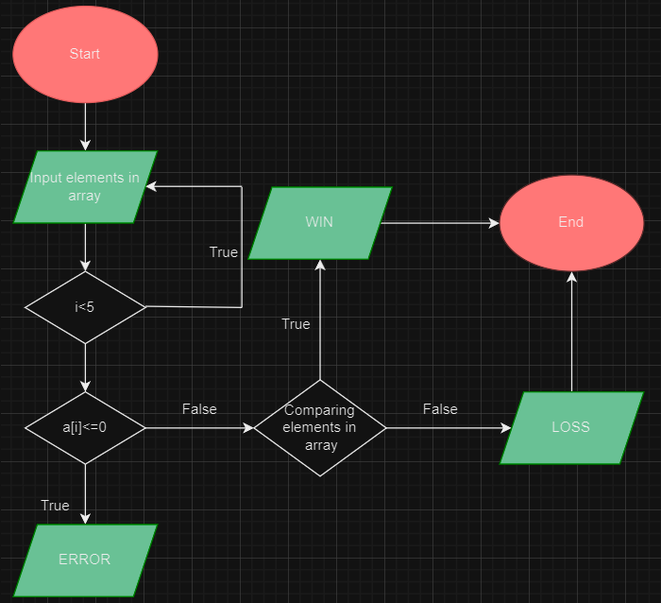

* Планований час на реалізацію
* 45 хвилин;

Програма №5 Algotester Lab 2;

* Блок-схема

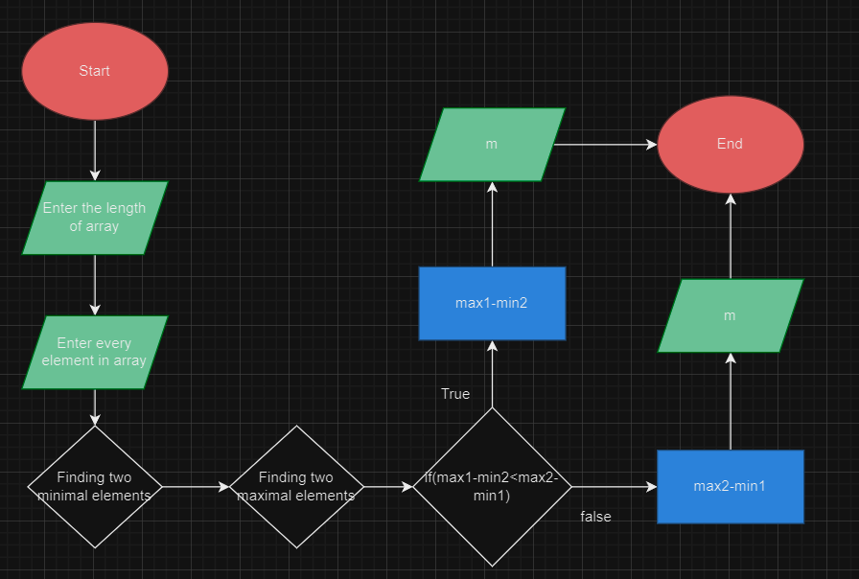

* Планований час на реалізацію
* 2 години;

Програма №6 Practice.

* Блок-схема

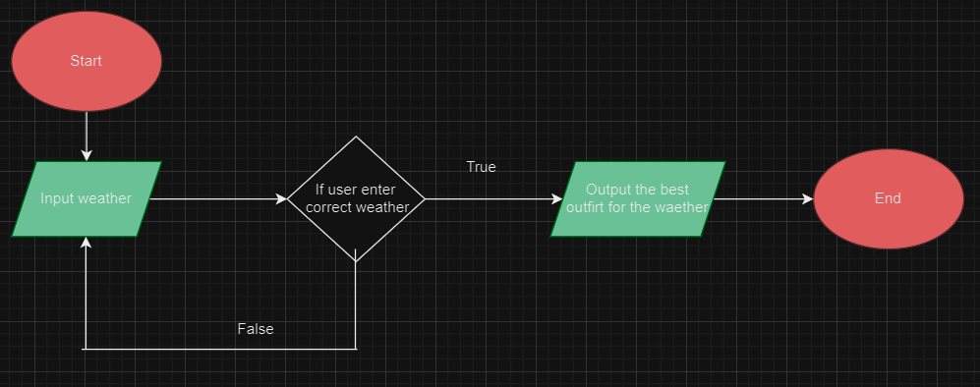

* Планований час на реалізацію
* 1 година

Програма №7 Algotester Self Practice;

* Блок-схема

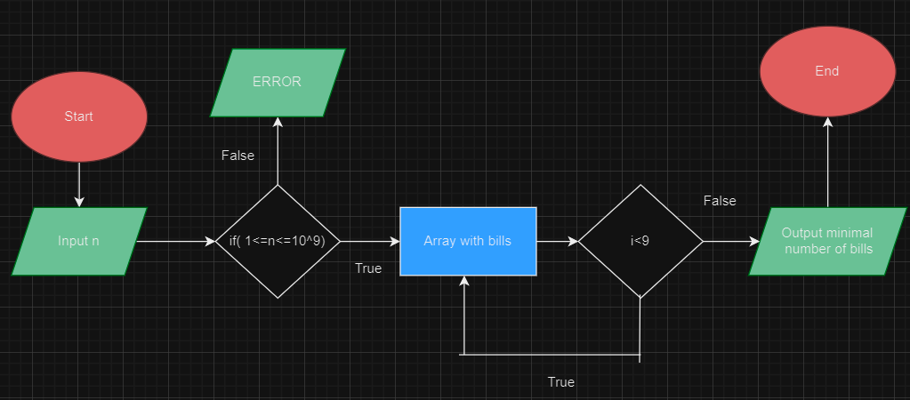

* Планований час на реалізацію
* 1 година

## **3. Конфігурація середовища до виконання завдань:**

Не потрібно.

## **4. Код програм з посиланням на зовнішні ресурси:**

Завдання №1 Деталі по програмі:

У цій програмі нашим завданням було написати програму, яка проводить математичне обчислення. Потрібно було підключити бібліотеку “cmath” і за допомогою неї використовувати функцію “pow”, оскільки було потрібно підносити числа до степеня.

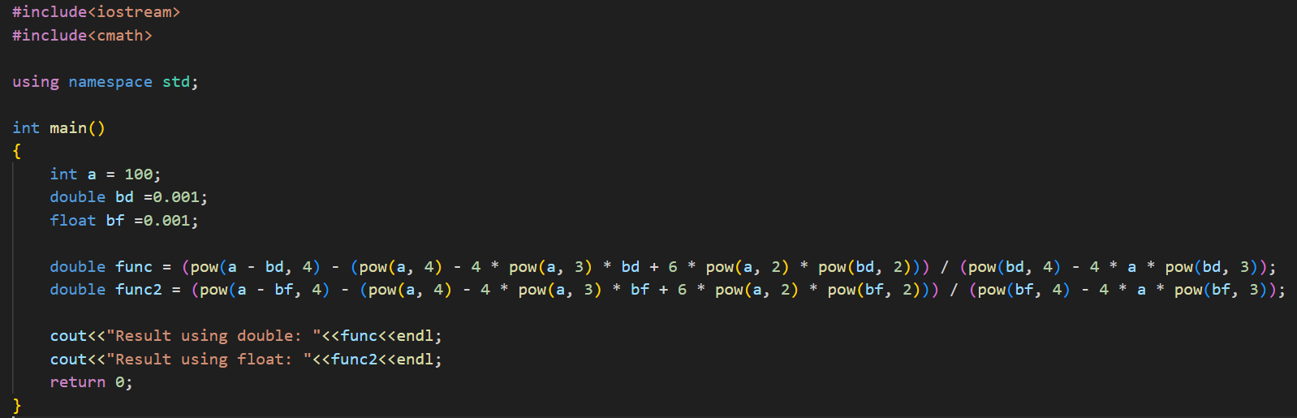

Завдання №2 Деталі по програмі:

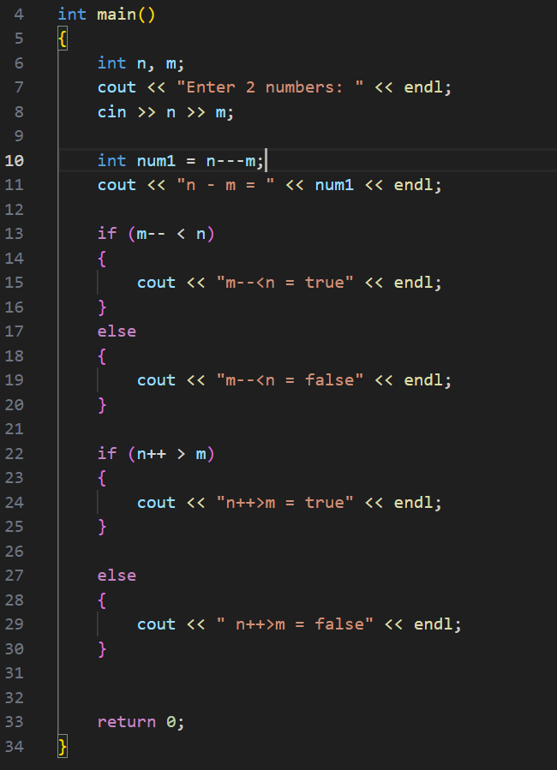У цьому завдані користувач вводить два числа, а програма обчислює їх і порівнює.

Завдання №3 Деталі по програмі:

Використавши рекуренту формулу, знайти суму ряду.

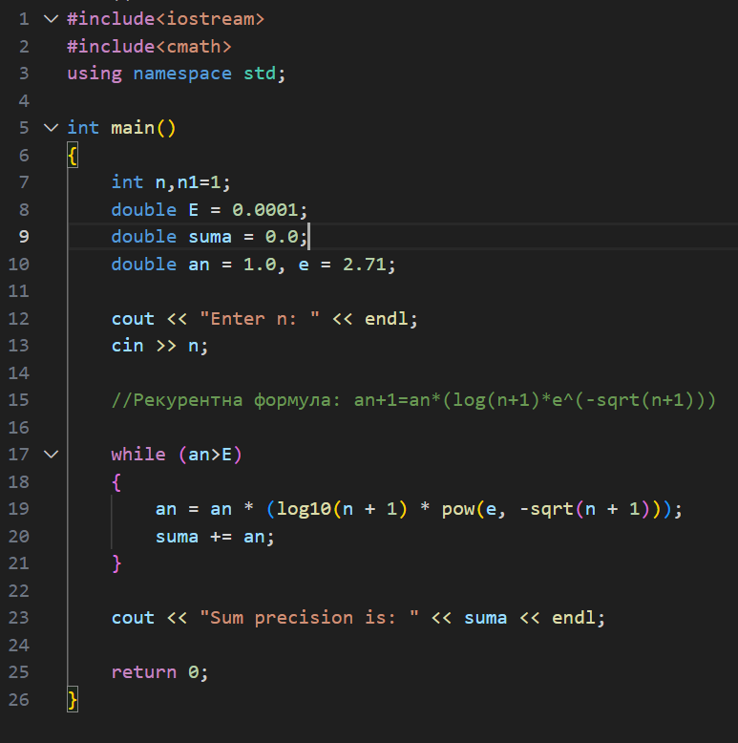

Завдання №4 Деталі по програмі:

У цьому завданні потрібно вказати всі елементи масиву. Кожен елемент має бути >= за наступного.

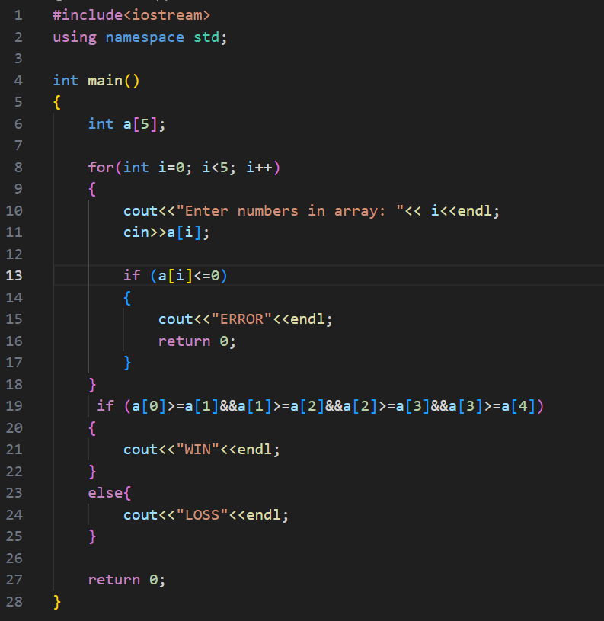

Завдання №5 Деталі по програмі

У цьому завданні користувач повинен ввести довжину масиву і кожен його елемент і знайти найменшу різницю між мінімальним та максимальним елементом масиву.

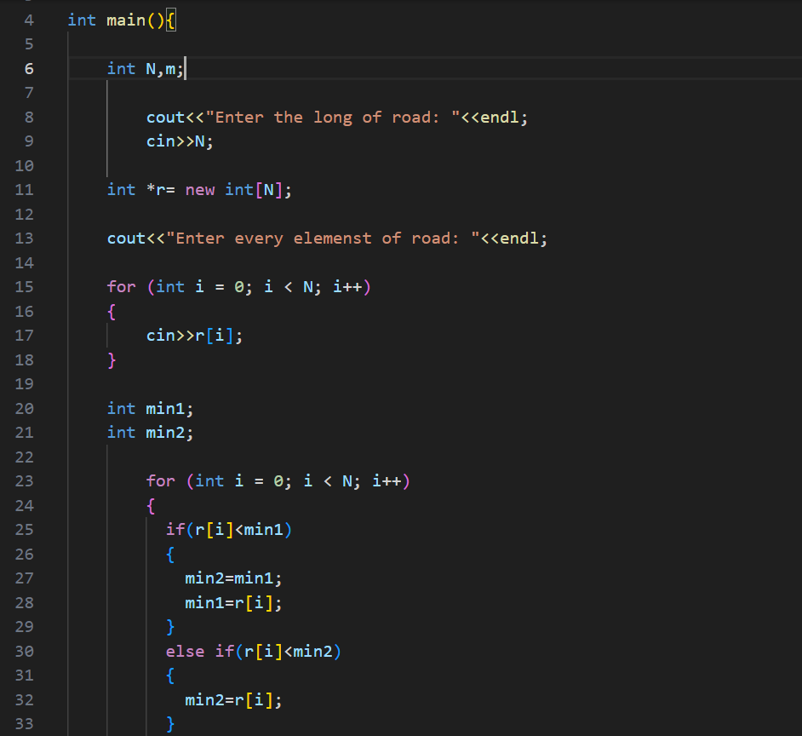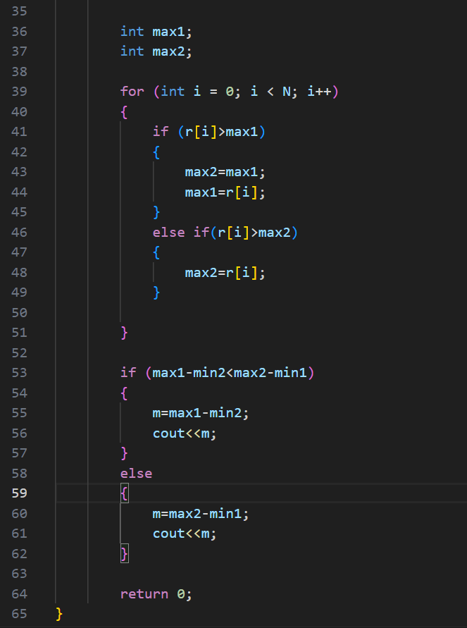

Завдання №6 Деталі по програмі:

У цьому завданні потрібно зробити простий порадник щодо погоди.

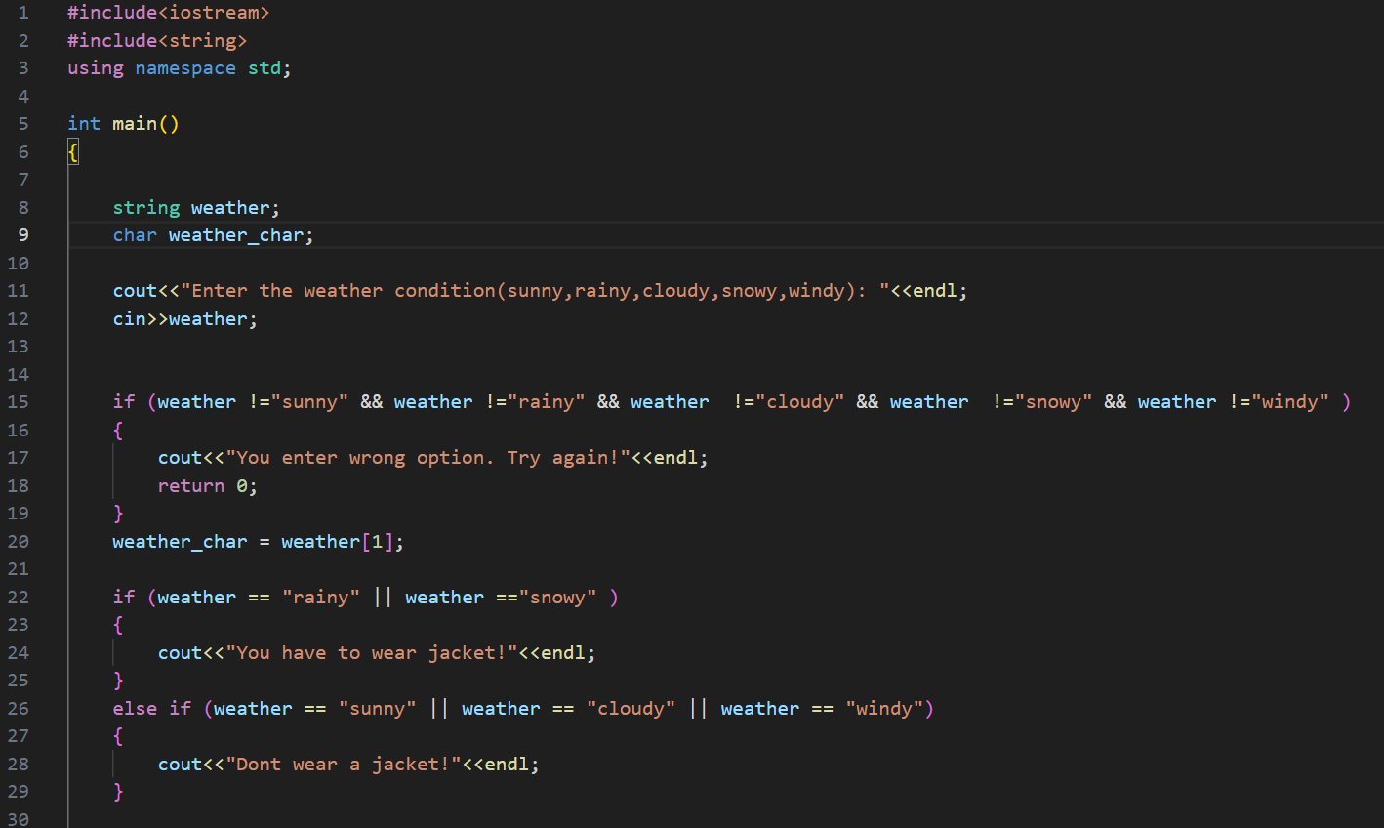

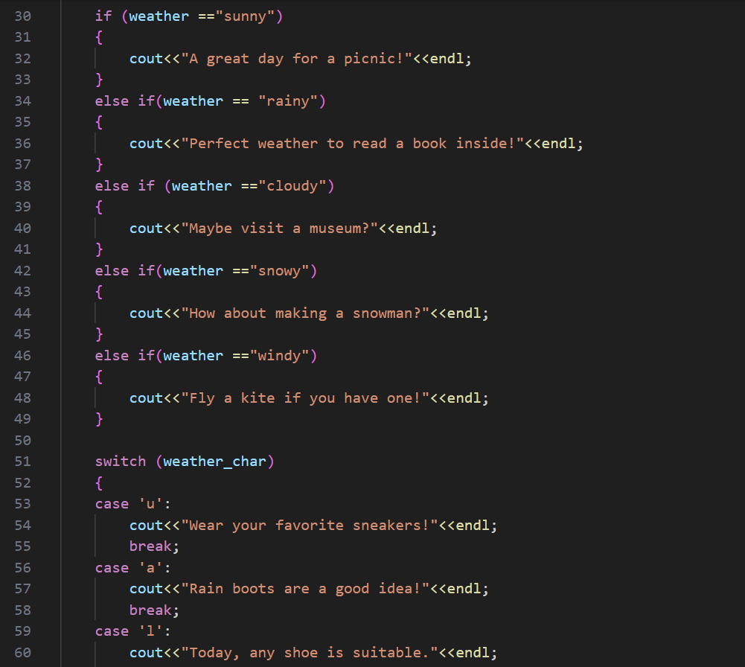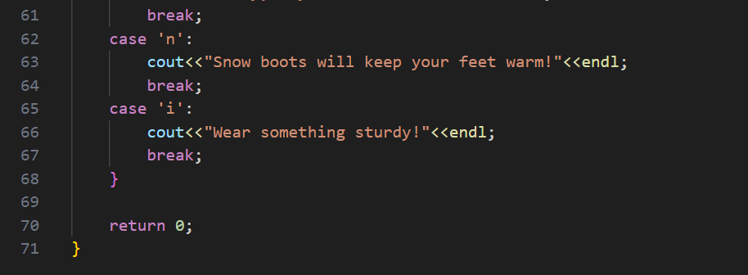

Завдання №7 Деталі по програмі

Калькулятор мінімальної кількості купюр.

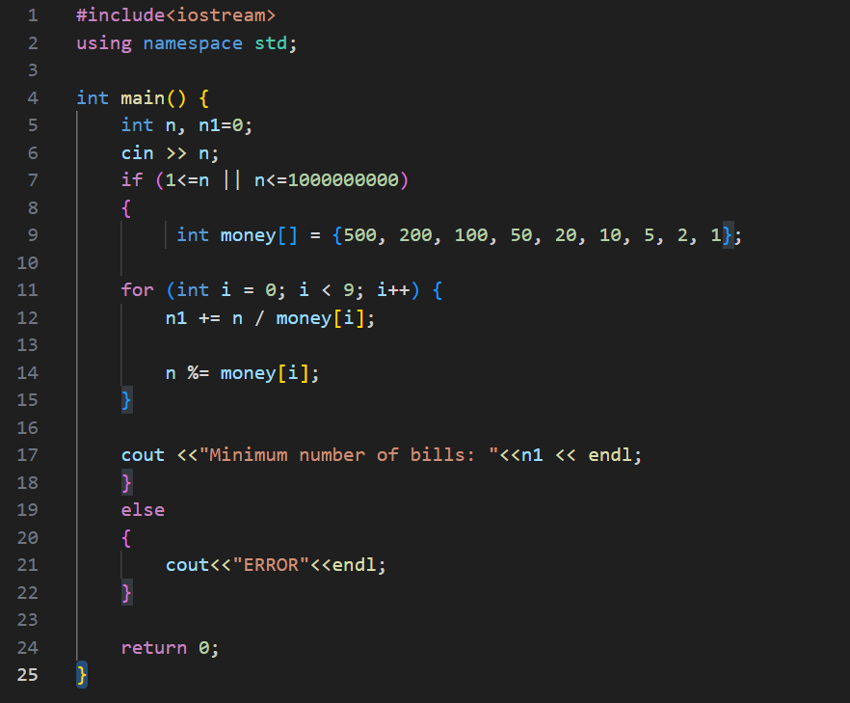

## **5. Результати виконання завдань, тестування та фактично затрачений час:**

Завдання №1 Відповідь при float і double відрізняється, через те що на змінну double виділяється в 2 рази більше пам’яті, тому double вміщає в собі більшу кількість цифр.

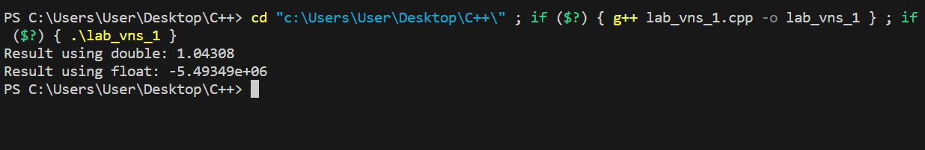

Час затрачений на виконання завдання

20 хвилин

Завдання №2 Потрібно правильно користуватися інкрементом та декремнтом

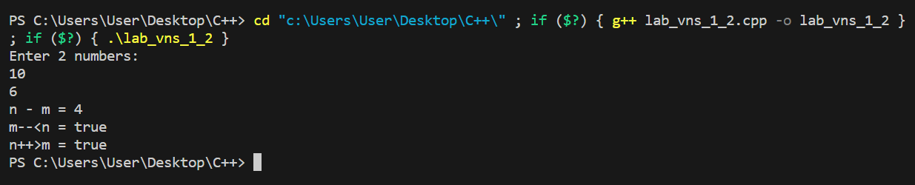

Час затрачений на виконання завдання

20 хвилин

Завдання №3

В консолі виводиться сума ряду.

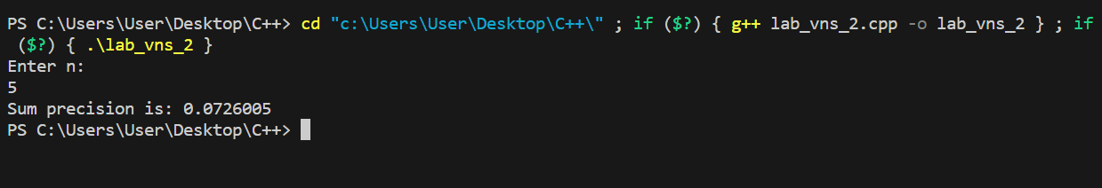

Час затрачений на виконання завдання

35 хвилин

Завдання №4

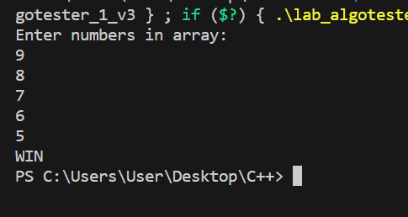 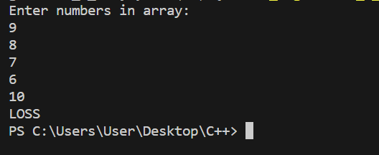

Час затрачений на виконання завдання

55 хвилин

Завдання №5 Деталі по виконанню і тестуванню програми

Шукає мінімальну різнцицю між мінімальним та максимальним елементом

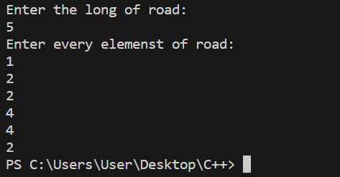

Час затрачений на виконання завдання

2 години 10 хвилин

Завдання №6

В консолі виводиться порада щодо погоди.

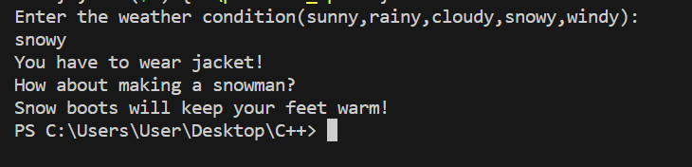

Час затрачений на виконання завдання

1 годин 15 хвилин

Завдання №7 Деталі по виконанню і тестуванню програми

В консолі виводиться мінімальна кількість купюр з яких можна скласти задане число

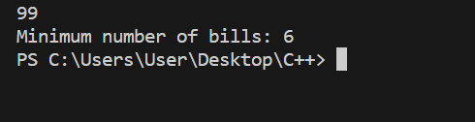

Час затрачений на виконання завдання

55 хвилин

# **Висновки:**

В цій темі ми навчились задавати змінні та константи, користуватись умовними операторами, такими як if/else/ else if/ switch, навчилися використовувати бібліотеку “cmath”, функцію “pow”, дізналися більше про масиви, навчилися виконувати з ними різні дії, навчилися використувати такі цикли як for/while/do while.